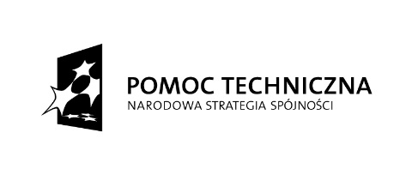

Brzeg, dnia 27 maja 2015 roku
OR.IV.042.4.2015

dot. postępowania na zadanie pn.:
„Opracowanie studiów wykonalności dla zadań inwestycyjnych miasta Brzegu”
Pakiet nr 4 – Rewaloryzacja Parku im. Bolesława Chrobrego w Brzegu.
(organizowanego w trybie przetargu nieograniczonego)

Działając w oparciu o art. 92 ustawy z dnia 29 stycznia 2004r. Prawo zamówień publicznych (t.j. Dz. U. z 2013r., poz. 907 ze zm.) Zamawiający- Burmistrz Brzegu- informuje, że decyzją Komisji Przetargowej z dnia 27 maja 2015r. wybrał jako najkorzystniejszą ofertę nr 4, złożoną przez: PROGRESS CONSULTING Sp. z o.o., ul. Prosta 36, 53-508 Wrocław, za cenę łączną:
netto: 8 900,00 zł,
brutto: 10 947,00 zł
Najkorzystniejsza oferta uzyskała największą łączną ilość punktów- 100 pkt w kryteriach: cena -95% oraz dodatkowy termin płatności- 5%.
W przedmiotowym postępowaniu złożone zostały następujące oferty niepodlegające odrzuceniu:
Numer oferty | Nazwa Wykonawcy | Liczba pkt w kryterium cena- 95% | Liczba pkt w kryterium termin płatności - 5% | Łączna ilość punktów
4 | PROGRESS CONSULTING Sp. z o.o.  ul. Prosta 36  53-508 Wrocław | 95,00 pkt | 5,00 pkt | 100 pkt
9 | Pracownia Projektowa ARCHIDROG Witold Orczyński  ul. Grunwaldzka 21  60-783 Poznań | 69,59 pkt | 5,00 pkt | 74,59 pkt

Z up. Burmistrza
Z-ca Burmistrza
Bartłomiej Kostrzewa

